Тема: «Превращение энергии при гармонических колебаниях»
Изучите теоретический материал по теме и решите задачи
Ответы по заданию сдать 01.06.20 на эл. адрес ris-alena@mail.ru или Viber, WhatsApp
Энергия колеблющегося тела при отсутствии сил трения сохраняется неизменной. Если на тела системы действуют силы сопротивления, то колебания являются затухающими.
Превращения энергии в колебательных системах без трения
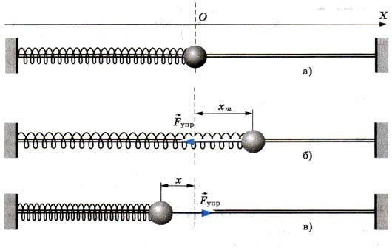
При смещении горизонтального м маятника вправо на расстояние х_{m} колебательной системе сообщается потенциальная энергия:
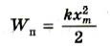
При движении маятника влево деформация пружины становится меньше, и потенциальная энергия системы уменьшается. Но при этом увеличивается скорость, и возрастает кинетическая энергия. В момент прохождения маятником положения равновесия потенциальная энергия колебательной системы становится равной нулю (W_{п} = 0 при х = 0), а кинетическая энергия максимальна.
После прохождения положения равновесия скорость начинает уменьшаться, уменьшается и кинетическая энергия. Потенциальная же энергия системы снова увеличивается. В крайней левой точке она достигает максимума, а кинетическая энергия становится равной нулю. При колебаниях периодически происходит переход потенциальной энергии в кинетическую и обратно. Аналогичные превращения механической энергии происходят и в математическом маятнике.
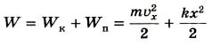
Полная механическая энергия при колебаниях тела, прикрепленного к пружине, равна сумме кинетической и потенциальной энергий колебательной системы: Кинетическая и потенциальная энергии периодически изменяются. Полная механическая энергия изолированной системы, в которой отсутствуют силы сопротивления, сохраняется (согласно закону сохранения механической энергии) неизменной.
Она равна либо потенциальной энергии в момент максимального отклонения от положения равновесия, либо же кинетической энергии в момент, когда тело проходит положение равновесия:
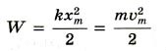
Затухающие колебания.
Свободные колебания маятника являются гармоническими, когда нет трения, но силы сопротивления окружающей среды всегда действуют на маятник. Силы сопротивления совершают отрицательную работу и уменьшают механическую энергию системы. С течением времени после того как запас механической энергии окажется исчерпанным, колебания прекращаются. Колебания при наличии сил сопротивления являются затухающими.
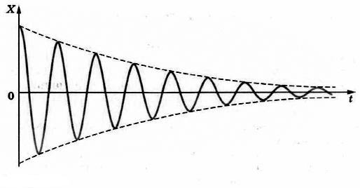

Задача 1. Груз массой 400 г совершает колебания на пружине жесткостью 250 Н/м. Амплитуда колебаний 15 см. Найдите полную механическую энергию колебаний.
Задача 2. Определите смещение (см) маятника в момент, когда его кинетическая энергия равна потенциальной. Амплитуда колебаний 6 см.

